# „Jim Knopf“ – ein schwarzer Kinderbuch-Held

『ジム・クノッフ』、人種差別的な児童書か否か？

DW Datum 14.08.2020

https://www.dw.com/de/jim-knopf-ein-schwarzer-kinderbuch-held/l-54557147

20200814_jim-knopf-ein-schwarzer-kinderbuch-held.docx

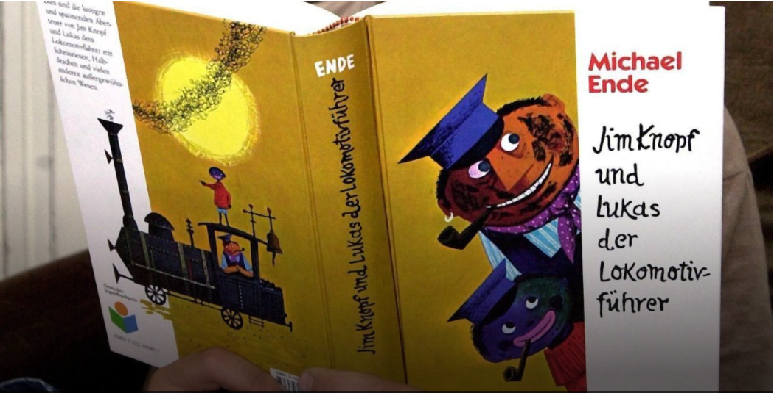

„Jim Knopf“ – rassistisches Kinderbuch oder nicht?

Vor 60 Jahren erschien das erste Kinderbuch über den schwarzen Jungen Jim Knopf. Heute ist das Werk von Michael Ende nicht unumstritten. Einige finden Teile des Buchs rassistisch, andere deuten es ganz anders.

1960 schrieb Michael Ende ein Kinderbuch über den Jungen Jim Knopf, der als Baby in einem Paket auf die Insel Lummerland kommt. Mit 14 Jahren verlässt Jim die Insel mit seinem Freund Lukas dem Lokomotivführer und zusammen erleben sie viele Abenteuer. Das Buch wurde über 5 Millionen Mal verkauft und in 33 Sprachen übersetzt. 60 Jahre nach seinem Erscheinen ist es jedoch nicht unumstritten.

Jim Knopf ist nämlich schwarz. Und das hat zu zwei gegenteiligen Deutungen geführt. Für die einen ist das Buch rassistisch, für die anderen antirassistisch. „Jim Knopf“ erschien in einer Zeit, in der es fast keine schwarzen Figuren in Kinderbüchern gab. Deshalb identifizierten sich zunächst viele Menschen mit dem Jungen.

„Ich habe Jim Knopf geliebt als Kind. Der Junge, der aussah wie ich und der Held der Geschichte war“, sagt Tupoka Ogette, die Trainings gegen Rassismus anbietet. Über eine Stelle im Buch hat sie sich aber damals schon geärgert. Dort benutzt ein unsympathischer Bewohner von Lummerland das rassistische N-Wort, um Jim zu beschreiben.

Außerdem wird sein Gesicht im Buch klischeehaft mit dicken Lippen beschrieben. Schließlich verliebt sich Jim in die Prinzessin Li Si, die in den neueren Ausgaben aus dem erfundenen Land Mandala, in den älteren aber aus China kommt. Die Bewohner des Landes, so die Kritik, werden ebenfalls klischeehaft dargestellt.

Für Ralf Schweikart vom Arbeitskreis für Jugendliteratur richtet sich das Buch gerade gegen Rassismus. So muss Li Si aus einer Drachenstadt befreit werden, die „nicht reinrassige“ Drachen nicht betreten dürfen. Gemeinsam mit einem Halbdrachen, dessen Mutter kein Drache war, retten sie die Prinzessin. Schweikart deutet das Buch deshalb positiv: „Der schwarze Held und die chinesische Prinzessin kommen zusammen, ohne dass Herkunft und Hautfarbe eine Rolle spielen.“

## Glossar

**Lokomotivführer, -/Lokomotivführerin, -nen** — jemand, der einen Zug fährt

**Abenteuer, - (n.)**— ein spannendes und vielleicht auch gefährliches Erlebnis

**erscheinen** — hier: als Buch oder Zeitschrift veröffentlicht werden

**etwas deuten** — seine Meinung sagen, wie etwas gemeint ist (Substantiv: die Deutung)

**rassistisch** — so dass man meint, dass bestimmte Menschengruppen wegen ihrer Hautfarbe oder Herkunft besser sind als andere (Gegenteil: antirassistisch)

**unumstritten** — so, dass es eine Meinung über etwas gibt

**sich mit jemandem identifizieren** — das Gefühl haben, das etwas/jemand ein Teil von einem selbst ist bzw. zu einem gehört

**Held, -en/Heldin, -nen** — hier: die Hauptfigur in einem Buch

**das N-Wort** — Abkürzung für ein rassistisches, beleidigendes Wort für People of Color

**klischeehaft** — so, dass etwas ein Vorurteil, die Vorstellung, was typisch für jemanden/etwas ist, darstellt

**Prinz, -en/Prinzessin, -nen** — ein Kind des Königs/des Kaisers

**Ausgabe, -n (f.)** — hier: alle Exemplare eines Buches mit demselben Inhalt, die zur selben Zeit veröffentlicht und herausgegeben werden

**Kritik, -en (f)** — hier: die Tatsache, dass jemand seine (meist negative) Meinung über etwas/jemanden sagt

**Arbeitskreis, -e (m.)** — eine Gruppe, die gemeinsam an etwas arbeitet

**sich gegen etwas richten** — etwas kritisieren; sich gegen etwas wenden

**Drache, -n (m.)** — ein großes, gefährliches Märchenwesen, das Feuer spucken kann

**reinrassig** — ein rassistisches Wort, das ausdrückt, dass beide Eltern von jemandem die gleiche, als besser bewertete Herkunft haben

**Herkunft (f., nur Singular)** — hier: das Land, aus dem jemand kommt

## 分節化したテキスト

„Jim Knopf“ – rassistisches Kinderbuch oder nicht?

Vor 60 Jahren erschien das erste Kinderbuch über den schwarzen Jungen Jim Knopf.

Heute ist das Werk von Michael Ende nicht unumstritten.

Einige finden Teile des Buchs rassistisch, andere deuten es ganz anders.

1960 schrieb Michael Ende ein Kinderbuch über den Jungen Jim Knopf,

der als Baby in einem Paket auf die Insel Lummerland kommt.

Mit 14 Jahren verlässt Jim die Insel mit seinem Freund Lukas dem Lokomotivführer

und zusammen erleben sie viele Abenteuer.

Das Buch wurde über 5 Millionen Mal verkauft und in 33 Sprachen übersetzt.

60 Jahre nach seinem Erscheinen ist es jedoch nicht unumstritten.

Jim Knopf ist nämlich schwarz.

Und das hat zu zwei gegenteiligen Deutungen geführt.

Für die einen ist das Buch rassistisch, für die anderen antirassistisch.

„Jim Knopf“ erschien in einer Zeit,

in der es fast keine schwarzen Figuren in Kinderbüchern gab.

Deshalb identifizierten sich zunächst viele Menschen mit dem Jungen.

„Ich habe Jim Knopf geliebt als Kind.

Der Junge, der aussah wie ich und der Held der Geschichte war“,

sagt Tupoka Ogette, die Trainings gegen Rassismus anbietet.

Über eine Stelle im Buch hat sie sich aber damals schon geärgert.

Dort benutzt ein unsympathischer Bewohner von Lummerland

das rassistische N-Wort, um Jim zu beschreiben.

Außerdem wird sein Gesicht im Buch klischeehaft mit dicken Lippen beschrieben.

Schließlich verliebt sich Jim in die Prinzessin Li Si,

die in den neueren Ausgaben aus dem erfundenen Land Mandala,

in den älteren aber aus China kommt.

Die Bewohner des Landes, so die Kritik, werden ebenfalls klischeehaft dargestellt.

Für Ralf Schweikart vom Arbeitskreis für Jugendliteratur

richtet sich das Buch gerade gegen Rassismus.

So muss Li Si aus einer Drachenstadt befreit werden,

die „nicht reinrassige“ Drachen nicht betreten dürfen.

Gemeinsam mit einem Halbdrachen, dessen Mutter kein Drache war,

retten sie die Prinzessin.

Schweikart deutet das Buch deshalb positiv:

„Der schwarze Held und die chinesische Prinzessin kommen zusammen,

ohne dass Herkunft und Hautfarbe eine Rolle spielen.“